**Zadatak**. U Packet Tracer-u nacrtati šemu sa slike i konfigurisati:

1. Hostname prema šemi, baner sa imenom i prezimenom i brojem indeksa na ruteru Seattle.

2. IP adrese na interfejsima rutera i na računarima.

3. Frame Relay prema šemi.

4. RIPv2.

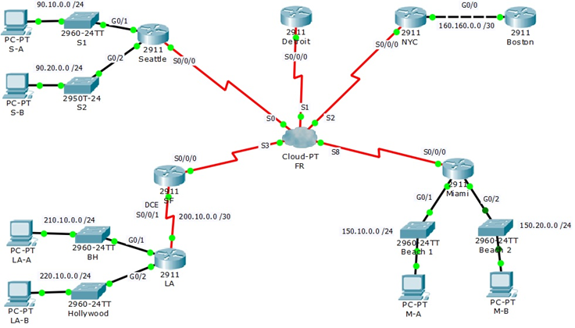

*Napomena: U ovom uputstvu nisu date sve potrebne komande, već samo deo. One koje fale su analogne komandama iz ovog uputstva.*

Šema i povezivanje

1. **Frame Relay** oblak se nalazi u „WAN Emulation“ odeljku, a u šemu treba prevući prvi („Cloud-PT“).

2. Ruterima 2811 treba dodati moduo „HWIC-2T“, u donji desni slot.

3. U Frame Relay oblak dodati „PT-CLOUD-NM-1S“, u desni slot.

4. Rutere sa oblakom povezati po interfejsu Serial 0/0/0, gde je Frame Relay DCE. Na oblaku birati interfejse prema šemi (Seattle se povezuje na Serial 0, Detroit na Serial 1 itd).

Konfiguracija „oblaka“

1. Kliknuti na oblak.

2. Otvoriti karticu „Config“.

3. Ispod dugmeta „INTERFACE“ se nalaze serijski interfejsi, gde za svaki treba dodati DLCI i ime:

* Serial0: DLCI 101, Name SE-DET; DLCI 102, Name SE-MI; DLCI 103, Name: SE-SF
* Serial1: DLCI 101, Name DET-SE
* Serial2: DLCI 301, Name NYC-SFm; DLCI 303, Name NYC-MIm
* Serial3: DLCI 103, Name SF-SE; DLCI 301, Name SF-NYCm; DLCI 302, Name SF-MIm
* Serial8: DLCI 102, Name MI-SE; DLCI 302, Name MI-SFm; DLCI 303, Name MI-NYCm

4. Zatim, takođe na kartici „Config“, kliknuti na „Frame Relay“ ispod „CONNECTIONS“, i uneti stavke sa slike. U tabeli treba da ima onoliko kolona koliko ima virtuelnih veza unutar Frame Relay oblaka.

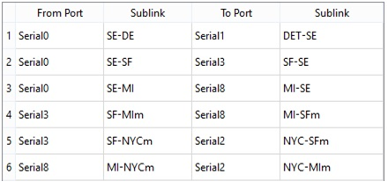

1. Hostname i baner

Router(config)#hostname R1

R1(config)#banner motd #Ime i Prezime RM-XY#

2. IP adrese

***Serial (DCE)***

SF(config)#interface serial 0/0/1

SF(config-if)#clock rate 1200

SF(config-if)#ip address 200.10.0.1 255.255.255.252

SF(config-if)#no shutdown

***Serial (DTE)***

LA(config)#interface serial 0/0/1

LA(config-if)#ip address 200.10.0.2 255.255.255.252

LA(config-if)#no shutdown

***Ethernet***

NY(config)#interface gigabitEthernet 0/0

NY(config-if)#ip address 160.160.0.1 255.255.255.252

NY(config-if)#no shutdown

***Računari***

PC -> Config

* GLOBAL -> Settings. Gateway: [IP adresa konfigurisana na prvom int. rutera]
* INTERFACE -> FastEthernet0. IP Address: [adresa iz opsega dodeljenog odgovarajućoj mreži]; Subnet Mask: [odgovarajuća maska]

3. Frame Relay

***Point-to-Point:***

Seattle(config)#interface serial 0/0/0

Seattle(config-if)#encapsulation frame-relay

Seattle(config-if)#no shutdown

Seattle(config)#interface serial 0/0/0.101 point-to-point

Seattle(config-subif)#frame-relay interface-dlci 101

Seattle(config-subif)#ip address 100.10.0.1 255.255.255.252

***Multipoint:***

SF(config)#interface serial 0/0/0

SF(config-if)#encapsulation frame-relay

SF(config-if)#no shutdown

SF(config)#interface serial 0/0/0.300 multipoint

SF(config-subif)#frame-relay interface-dlci 301

SF(config-subif)#frame-relay interface-dlci 302

SF(config-subif)#ip address 200.200.0.1 255.255.255.240

4. RIP

SF(config)#router rip

SF(config-router)#version 2

SF(config-router)#network 200.10.0.0

SF(config-router)#network 100.30.0.0